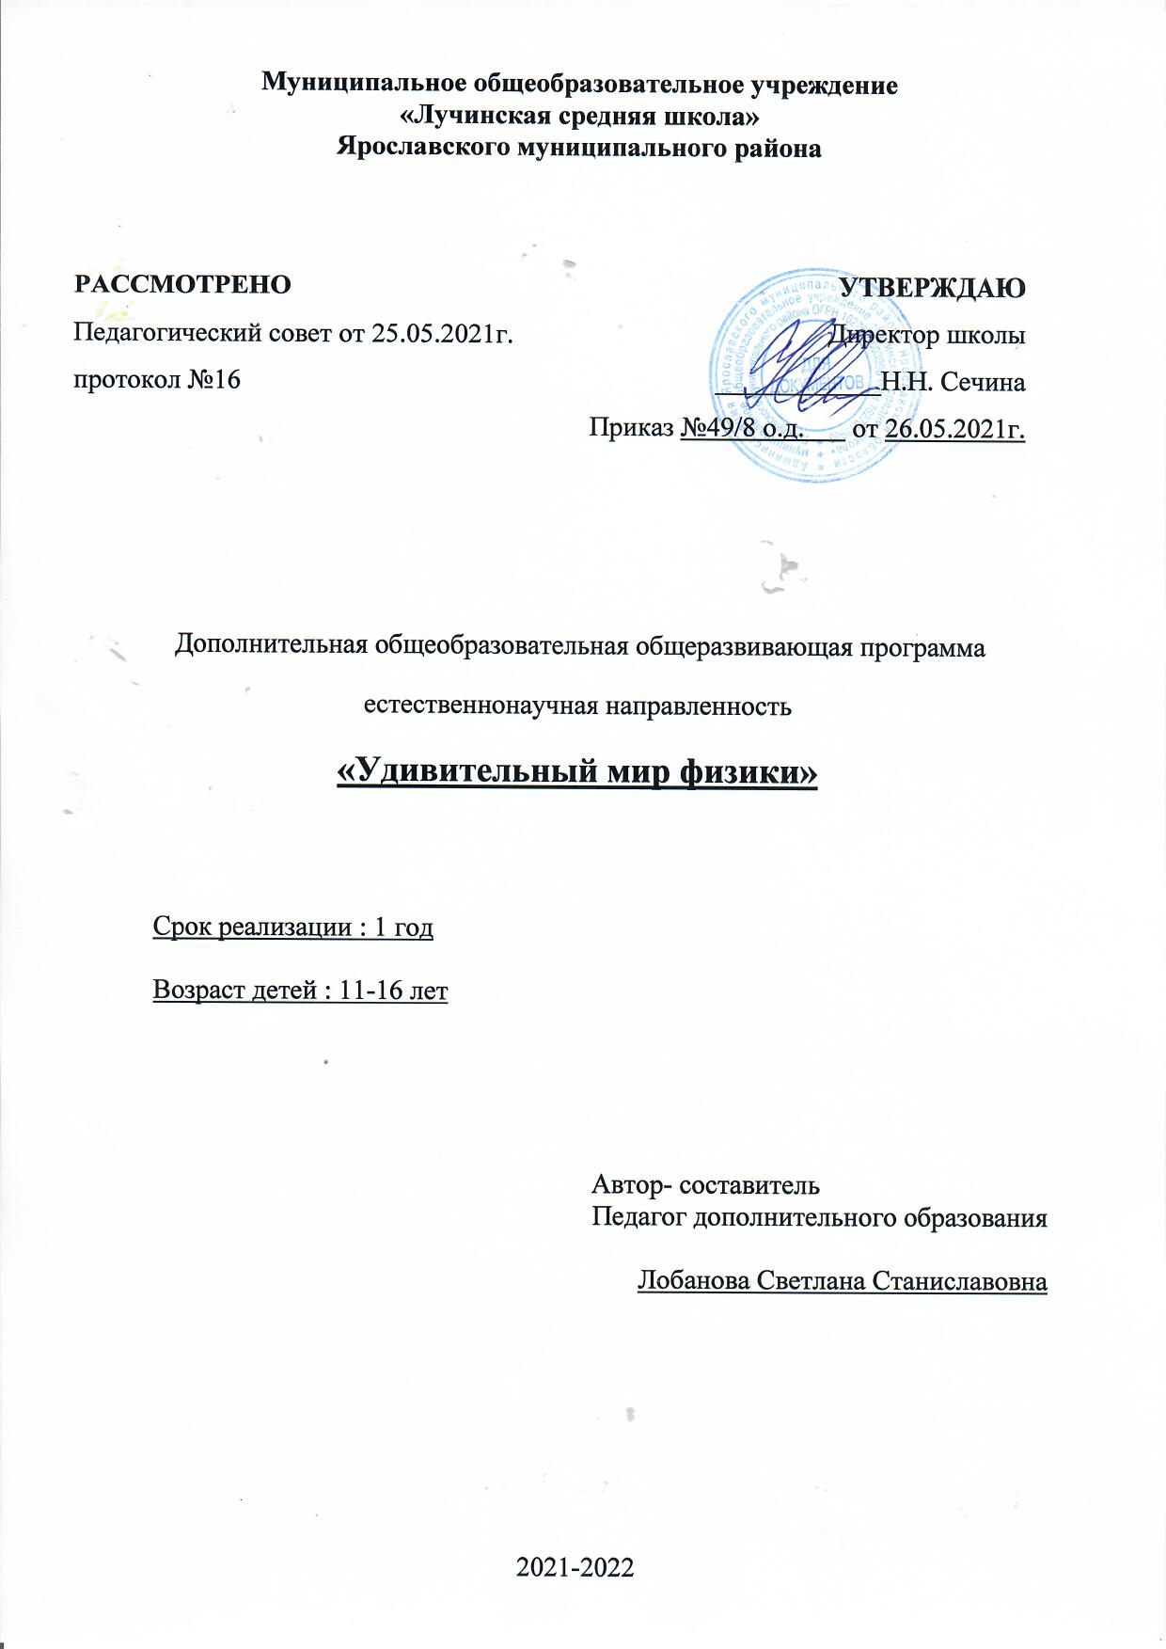

Пояснительная записка

Актуальность программы
Дополнительная общеразвивающая общеобразовательная программа «Удивительный мир физики » способствует развитию и поддержке интереса учащихся к деятельности определенного направления, дает возможность расширить и углубить знания и умения, полученные в процессе учебы, и создает условия для всестороннего развития личности. Занятия кружка являются источником мотивации учебной деятельности учащихся, дают им глубокий эмоциональный заряд, способствуют развитию межпредметных связей, формируются такие качества личности, как целеустремленность, настойчивость, развиваются эстетические чувства, формируются творческие способности
Направленность программы. Дополнительная общеразвивающая общеобразовательная программа «Удивительный мир физики» имеет естественнонаучную направленность
Отличительные особенности. . Воспитание творческой активности учащихся в процессе изучения ими физики является одной из актуальных задач, стоящих перед учителями физики в современной школе. Основными средствами такого воспитания и развития способностей учащихся являются экспериментальные исследования и задачи. Умением решать задачи характеризуется в первую очередь состояние подготовки учащихся, глубина усвоения учебного материала. Решение нестандартных задач и проведение занимательных экспериментальных заданий способствует пробуждению и развитию у них устойчивого интереса к физике.
Адресат: Дополнительная общеобразовательная общеразвивающая программа предназначена для обучения детей в возрасте от 11 до 16 лет. Занятия по программе проводятся с детьми разного возраста с постоянным составом.
Комплектация объединения осуществляется по принципу открытости и добровольности, без предварительного отбора по способностям и уровню подготовки. Число учащихся в объединении – 15 человек. Набор в группы свободный.
Цели и задачи программы:
Цели: формирование целостного представления о мире, основанного на приобретенных знаниях, умениях, навыках и способах практической деятельности. Приобретение опыта индивидуальной и коллективной деятельности при проведении исследовательских работ. Подготовка к осуществлению осознанного выбора профессиональной ориентации.
Задачи:
Образовательные: способствовать самореализации учащихся в изучении конкретных тем физики, развивать и поддерживать познавательный интерес к изучению физики как науки, знакомить учащихся с последними достижениями науки и техники, развитие познавательных интересов при выполнении экспериментальных исследований с использованием информационных технологий.
Воспитательные: воспитание убежденности в возможности познания законов природы, в необходимости разумного использования достижений науки и техники, воспитание уважения к творцам науки и техники, отношения к физике как к элементу общечеловеческой культуры.
Развивающие: развитие умений и навыков учащихся самостоятельно работать с научно-популярной литературой,
умений практически применять физические знания в жизни, развитие творческих способностей, формирование у учащихся активности и самостоятельности, инициативы. Повышение культуры общения и поведения.
Объем и срок освоения. Дополнительная общеобразовательная общеразвивающая программа реализуется в течение всего календарного года, включая каникулярное время. Программа рассчитана на 1 года обучения - 34 учебных часа с самостоятельным выполнением заданий во время зимних и летних каникул.
Формы обучения. Обучение по программе проводится в форме групповых и индивидуальных занятий: фронтальная: работа педагога со всеми учащимися одновременно (беседа, показ, объяснение и т.п.);групповая: организация работы (совместные действия, общение, взаимопомощь) в малых группах, в т.ч. в парах, для выполнения определенных задач; задание выполняется таким образом, чтобы был виден вклад каждого учащегося (группы могут выполнять одинаковые или разные задания, состав группы может меняться в зависимости от цели деятельности); индивидуальная: организуется для работы с одаренными детьми, для коррекции пробелов в знаниях и отработки отдельных навыков.
Режим обучения. Общее количество учебных часов 34 часа, в год,1 час в неделю.
Планируемые результаты:
− сформировать умения пользоваться методами научного познания, проводить наблюдения, планировать и выполнять эксперименты, обрабатывать результаты измерений, представлять обнаруженные закономерности в словесной форме или в виде таблиц;
−развитие элементов теоретического мышления на основе формирования умений устанавливать факты, выделять главное в изучаемом явлении, выявлять причинно-следственные связи между величинами, которые его характеризуют, выдвигать гипотезы, формулировать выводы;
−коммуникативные умения: докладывать о результатах своего исследования, участвовать в дискуссии, кратко и точно отвечать на вопросы, использовать справочную литературу и другие источники информации.
−формирование умений воспринимать, перерабатывать и предъявлять информацию в словесной, образной, символической формах, при помощи таблиц, выделять основное содержание прочитанного текста, находить в нем ответы на поставленные вопросы и
излагать их;
−приобретение опыта самостоятельного поиска, анализа и отбора информации с использованием различных источников и новых информационных технологий для решения познавательных задач;
−убежденность в возможности познания природы, в необходимости разумного использования достижений науки и технологий для дальнейшего развития человеческого общества, уважение к творцам науки и техники, отношение к физике как к элементу
общечеловеческой культуры;
−формирование ценностных отношений друг к другу, к учителю, к авторам
открытий и изобретений, к результатам обучения;

- Учебно-тематический план

№ п/п | Раздел | Кол-во часов | Теория | Практика
 | Вводное занятие. | 1 | 1
1 | Механические явления. | 4 | 1 | 3
2 | Тепловые явления. | 2 | 2
3 | Кристаллы | 1 |  | 1
4 | Давление | 3 | 1 | 2
5 | Выталкивающее действие жидкости и газа | 2 | 1 | 1
6 | Световые явления. | 1 |  | 1
7 | Оптические иллюзии | 1 | 1
8 | Электрические явления | 2 | 1 | 1
9 | Магнитные явления | 2 | 1 | 1
10 | Опыты и эксперименты с магнитами | 2 | 1 | 1
11 | Физика и химия | 3 | 1 | 2
12 | Статистика | 2 | 1 | 1
13 | Поверхностное натяжение | 2 | 1 | 1
14 | Занимательные опыты при полном отсутствии физического оборудования | 4 | 1 | 3
15 | Биофизика | 1 |  | 1
16 | Итоговое занятие | 1 | 1
 | Всего | 34 | 15 | 19

3. Содержание учебного плана
Вводное занятие. Инструктаж по охране труда и технике безопасности на занятиях кружка. Основы эксперимента. Правильность формулировки цели эксперимента.
I.Механические явления
Инерция. Эксперимент «Удар. Эксперимент «Яйцо в стакане. Эксперимент « Необычная поломка».
Центробежная сила. Эксперимент « Вращающийся зонтик» «Вращение воды».
Равновесие. Эксперимент « Птичка».Эксперимент «Центр тяжести»
Поверхностное натяжение. Эксперимент «Плавающая игла». Эксперимент. «»Бездонный бокал». Эксперимент « Мыльные пленки».
Реактивное движение. Эксперимент « Фокус с шариком»
Волны на поверхности жидкости .Эксперимент «Картинка на воде»
II. Тепловые явления
Способы теплопередачи. Эксперимент « Змея и бабочка»
III.Кристаллы
Практическое изучение кристаллов, полученных заранее в домашних условиях.
IV.Давление
Давление твердых тел. Эксперимент « След». Давление жидкости. Эксперимент « Жидкость давит снизу вверх» Эксперимент « Давление не зависит от формы сосуда». Давление газа. Эксперимент « Картезианский водолаз». Эксперимент «Случай с воронкой» Атмосферное давление. Эксперимент «Почему не выливается» Эксперимент « Вода в стакане» . Эксперимент» Сухая монета». Эксперимент «. Яйцо в бутылке» Эксперимент « Выталкивание воды погружённым в неё предметом». Эксперимент « Сухая монета». Эксперимент «. Яйцо в бутылке» .
V.Выталкивающее действие жидкости и газа
Выталкивающее действие жидкости. Эксперимент « Наподобие подводной лодки», Эксперимент «Пластилин». Выталкивающее действие газа Эксперимент « Парашют». Эксперимент « Шарик на свободе».
VI.Световые явления
Образование тени и полутени. Эксперимент «Солнечные и лунные затмения. Отражение света Эксперимент « Отражение света от поверхности воды». Отражение света Эксперимент « Отражение света от поверхности воды» .Оптические приборы Эксперимент « Лупа» Эксперимент « Бинокль»
VII. Оптические иллюзии
Обман зрения. Оптические иллюзии.
VIII.Электрические явления
Электризация Эксперимент « Живые предметы». Эксперимент « Танцующие хлопья». Эксперимент “Странная гильза». Эксперимент «Энергичный песок». Эксперимент «Заколдованные шарики». Электрические цепи Эксперимент Сортировка. Эксперимент «Волшебный компас». Эксперимент «Сортировка.». Эксперимент «Волшебный компас»
I X.Магнитные явления
Магниты и их взаимодействие. Эксперимент «Фокусы с магнитами». Фокусы с магнитами Эксперимент «Притяжение». Эксперимент« Волчок»
X.Опыты и эксперименты с магнитами
Магнитная пушка. Магнитные танцы. Динамика из пластиковых тарелок. Компас из намагниченной иглы на воде. Компас из намагниченной иглы на воде. Магнит и виноград - опыты с магнитным полем.
XI.Физика и химия
Физика на кухне. Эксперимент «Домашняя газированная вода». Эксперимент « Живые дрожжи» Эксперимент « Шпионы». Эксперимент «Вулкан». Эксперимент « Корабли на подносе». Эксперимент «Вращающееся яйцо» Эксперимент « Движение спичек на воде» . Эксперимент «Джин из бутылки». Эксперимент « Надежная бумага» .Эксперимент «Висит без веревки». Эксперимент «Лимон запускает ракету в космос» .Эксперимент «. Исчезающая монетка»
XII. Статистика
Эксперимент “Электрический ритм». . Эксперимент «Электроскоп своими руками» .
Эксперимент «Ватное облако». .Эксперимент «Струи воды» .
Эксперимент «Воздушный шарик, хлопья и статическое электричество»
XIII.Поверхностное натяжение
Упрямый шарик и поверхностное натяжение. Рисунки лаком на поверхности воды. Мыльный ускоритель. Поверхностное натяжение и нитка. Молоко и жидкое мыло – рисуем на молоке.
XIV.Занимательные опыты при полном отсутствии физического оборудования (8ч)
Опыт «Не замочив рук» .Опыт «Подъем тарелки с мылом. Опыт «Подъем тарелки с мылом». Опыт «Волшебная вода». Опыт «Тяжелая газета». Опыт «Как быстро погаснет свеча». Опыты «Несгораемая бумага» и «Несгораемый платок». Опыт «Колебания и звук.». Опыт «Чернильные вихри». Опыт « Звук и слух».
ХV. Биофизика
Познай самого себя. Рассчитать механические характеристики человека: объём тела, площадь поверхности тела человека, плотность, давление, скорость, мощность, жизненную ёмкость лёгких.

4. ОБЕСПЕЧЕНИЕ

4.1. Методические материалы. .
Педагогические технологии программы обеспечивают реализацию образовательного процесса. На занятиях применяются: технология личностного ориентирования, игровые технологии, технология коллективного творчества

4.2.Условия реализации программы.
Для обеспечения реализации программы предполагается использование базы учебного кабинета физики . В кабинете физики имеется достаточная коллекция мультимедийного обеспечения и других электронных образовательных ресурсов, компьютер. Предполагается использование ресурсов сети Интернет.Имеется необходимое оборудование и реактивы для проведения экспериментов

5. ФОРМЫ АТТЕСТАЦИИ
Как форма аттестации используется лабораторный практикум.
Практическая или лабораторная работа – достаточно необычная форма контроля, она требует от учащихся не только наличия знаний, но еще и умений применять эти знания в новых ситуациях, сообразительности. Лабораторная работа активизирует познавательную деятельность учащихся, т.к. от работы с ручкой и тетрадью ребята переходят к работе с реальными предметами. Тогда и задания выполняются легче и охотнее. При этом, каждая лабораторная работа преследует какую-либо цель, именно по достижению этой цели (или её опровержению), можно судить о результативности усвоения знаний.
Оценочные материалы Тесты, викторины.
Начало года – оценка первичных заний
Середина года оценка работ практических
Конец года защита проекта

Уровень качества освоения образовательной программы | Количество учащихся, (чел.) | Процентное соотношение,
Минимальный уровень (1,2,3, 4)
Средний уровень (5,6,7,8) | -
Максимальный уровень (9, 10) | -

6. СПИСОК ИНФОРМАЦИОННЫХ ИСТОЧНИКОВ

Литература
- Кабардин О.Ф. Внеурочная работа по физике – Москва: Просвещение, 1983.
- Ландсберг Г.С. Элементарный учебник физики. – Москва: Наука, 1975.
- СуорцКл.Э. Необыкновенная физика обыкновенных явлений. – Москва: Наука, 2001.
- Тарг С.М. Физический энциклопедический словарь. – Москва: Советская энциклопедия, 1963.
- Физика – юным. Часть I. / Сост.М.Н. Ергомышева-Алексеева. – Москва: Просвещение, 1969. – 184 с. с илл.
- http://www.alleng.ru/edu/phys - образовательные ресурсы по физике.
- http://festival.1september.ru

Приложение
Календарно-тематическое планирование

№ занятия | Тема | Кол-во часов | Дата проведения занятий
1 | Вводное занятие. Инструктаж по охране труда и технике безопасности на занятиях кружка. Основы эксперимента. | 1
2 | Инерция. Эксперимент «Удар» | 1
3 | Инерция. Эксперимент «Яйцо в стакане» « Необычная поломка» | 1
4 | Центробежная сила. Эксперимент « Вращающийся зонтик» «Вращение воды»Поверхностное натяжение | 1
5 | Равновесие. Эксперимент « Птичка».Реактивное движение. Эксперимент « Фокус с шариком» | 1
6 | Способы теплопередачи. Эксперимент « Змея и бабочка» | 1
7 | Способы теплопередачи .Эксперимент «Русская печка» | 1
8 | Кристаллы | 1
9 | Давление твердых тел. Эксперимент « След» | 1
10 | Давление жидкости. Эксперимент « Жидкость давит снизу вверх» Эксперимент « Давление не зависит от формы сосуда» | 1
11 | Давление газа. Эксперимент « Картезианский водолаз». Эксперимент «Случай с воронкой» | 1
12 | Выталкивающее действие жидкости. Эксперимент « Наподобие подводной лодки», | 1
13 | Выталкивающее действие газа Эксперимент « Шарик на свободе» | 1
14 | Оптические приборы Эксперимент « Лупа» Эксперимент « Бинокль» | 1
15 | Оптические иллюзии. Обман зрения. | 1
16 | Электризация. Эксперимент « Живые предметы» | 1
17 | Электризация . Эксперимент « Танцующие хлопья». | 1
18 | Магниты и их взаимодействие. Эксперимент «Фокусы с магнитами» | 1
19 | Магнитная пушка | 1
20 | Магнитные танцы | 1
21 | Физика на кухне. Эксперимент «Домашняя газированная вода» Эксперимент « Живые дрожжи» Эксперимент « Шпионы» | 1
22 | Физика на кухне Эксперимент «Вулкан» Эксперимент « Корабли на подносе» | 1
23 | Физика на кухне Эксперимент «Вращающееся яйцо» Эксперимент « Движение спичек на воде» | 1
24 | Электрический ритм | 1
25 | Электроскоп своими руками | 1
26 | Упрямый шарик и поверхностное натяжение | 1
27 | Рисунки лаком на поверхности воды | 1
28 | Опыт «Не замочив рук» | 1
29 | Опыт «Подъем тарелки с мылом» | 1
30 | Опыт «Волшебная вода» | 1
31 | Опыт «Тяжелая газета» | 1
32 | «Подъем тарелки с мылом» | 1
33 | Познай самого себя. | 1
34 | Итоговое занятие | 1
 |  | 34

